Внеклассное мероприятие по английскому языку для 3-4 классов
Halloween party
Автор: Хазиева Сулу Рифовна
Цель мероприятия: обобщить знания учащихся об обычаях и традициях проведения праздника "Halloween" в англоязычных странах.
Задачи мероприятия:
-активизировать лексику по теме "Хэллоуин";
-формировать интерес к истории и традициям Великобритании, связанных с праздником "Хэллоуин";
-воспитать положительное отношение к культуре народа изучаемого языка;
-развивать творческие способности учащихся;
Предварительная подготовка:
Заранее ребятам были даны разные задания: нарисовать атрибуты праздника Хэллоуин, подготовить поделки, продумать оформление кабинета, приготовить костюмы и маски.
Оборудование: компьютер, проектор; шарики, плакаты на тему "Halloween", маски, тыквы, свечи, карточки со словами и соответствующие им картинки, игрушки-насекомые, привидения, вырезанные из бумаги пауки, туалетная бумага, чтобы сделать мумию горящий фонарь, тыквы; конкурсанты награждаются сладкими подарками, шуточными грамотами.
Форма проведения мероприятия: конкурс.
Содержание внеклассного мероприятия
- Организационный этап
- Основной этап:
  - Ознакомление с историей возникновения праздника и просмотр презентации «History of Halloween»
  - Викторина
  - Демонстрация своих поделок
  - Повторение лексики по теме
  - Конкурсы
  - Песня «Halloween song»
  - Подведение итогов конкурса
- Заключение

План проведения мероприятия «Хэллоуин»
-Good afternoon, boys and girls! Welcome to Halloween party! You are terribly beautiful today! Today you will see a competition of teams. This competition will help us to remember an unusual holiday - Halloween. So all the tasks are connected with this funny and at the same time scary holiday.
-Скажите мне, ребята, а вы знаете историю происхождения этого жуткого и мистического праздника?
-Нет.
-Давайте мы с вами посмотрим одно интересное видео, вы внимательно послушайте о чем там говорится, затем мы с вами устроим викторину с вопросами. ((Показ небольшого видеоролика об истории праздника /data/files/s1509287649.mp4 (видео) или /data/files/c1509287712.mp4 (видео)
-Скажите мне пожалуйста, какого числа отмечается Хэллоуин?
-вечером и ночью с 31 октября на 1 ноября.
- Что происходит этой ночью?
-В эту ночь, по приданию, всяческая нечисть – вампиры, черти, оборотни – становятся очень активной. Граница между духов умерших и миром живых делается очень тонкой. Духи так и жаждут забраться в дом и навредить живущим там.
-А как же себя защитить?
- Люди придумали себя защитить с помощью фонаря из выдолбленной тыквы, на которой ножом вырезают нос и оскаленный рот. Увидит какое-нибудь привидение такую жуткую тыкву на террасе или на окне дома и подумает: «Этот дом уже занят. Пойду, поищу другое пристанище…, а также они одевались в костюмы призраков, чтобы нечисть их не узнала»
-Что говорят дети, постучавшись в двери к знакомым, друзьям в ночь Хэллоуин?
- Trick-or-treat.
-Что означают слова «Trick-or treat»?
-Угостите или мы подшутим.
- А кто именно придумал тыкву?
-Скупой пьяница Джек одурачил дьявола и был проклят. Ему были закрыты ворота и в рай и в ад. Он будет вечно скитаться по Земле с одиноко тлеющим угольком в пустой репе, освещающим его путь. Позже вместо репы начали использовать тыкву из-за доступности и дешевизны.
-А вы, ребята, приготовили свои защиты? Давайте зажжем свечи в тыквах, и пусть приведения обойдут нас.
-Да. (дети показывают свои поделки)
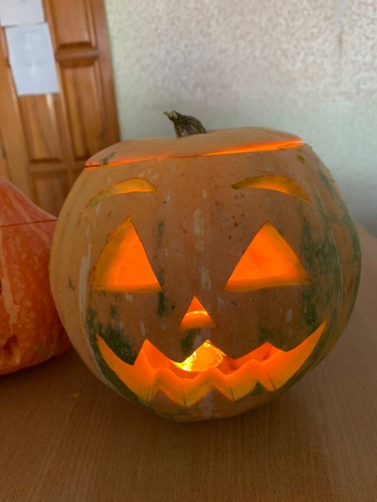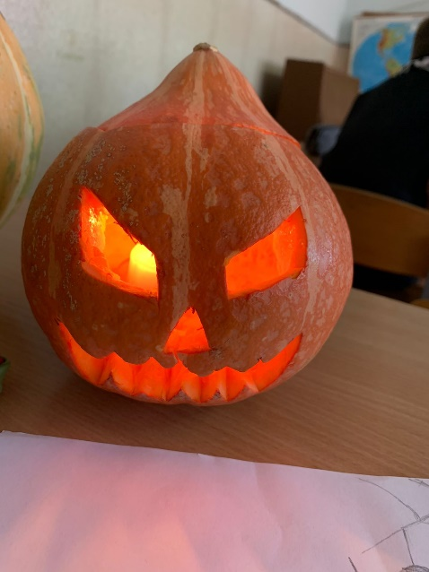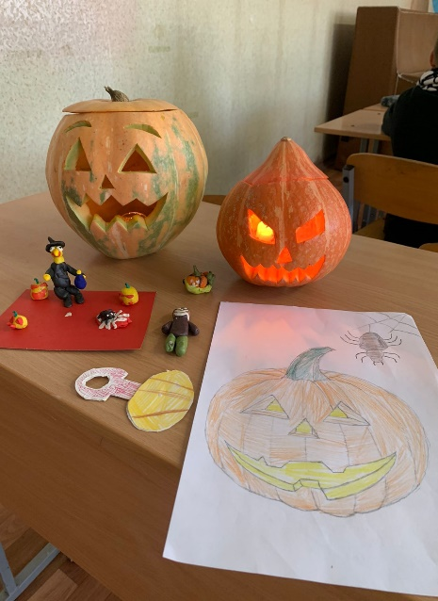
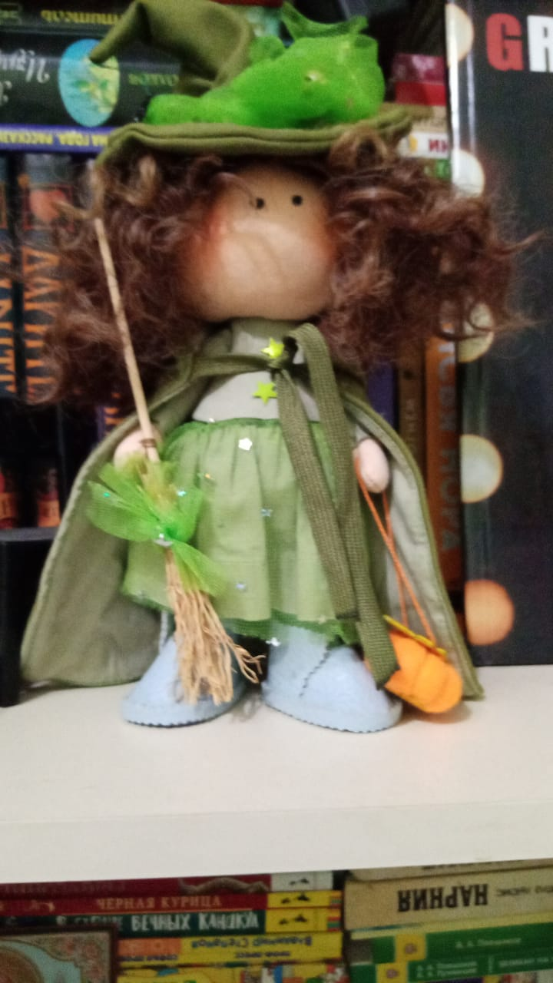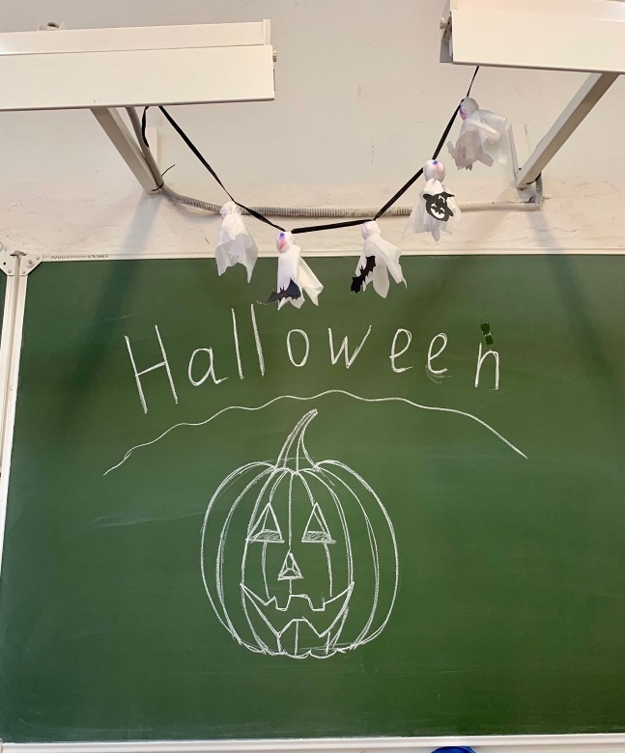
-Wonderful! You are all so great!
Повторение лексики урока: Let’s repeat some words.
pumpkin – тыква
bat – летучая мышь
candy – конфета
costume – костюм
ghost – призрак, дух
haunted – населенный призраками
spooky – жуткий, похожий на приведение
vampire – вампир
werewolf – оборотень
witch – ведьма
a broom – метла
trick or treat – обычай, согласно которому на праздник Хэллоуин дети стучатся в двери и требуют угощения
skeleton – скелет
mummy – мумия
Представление команд.
- What are the names of the teams? (Witch, Black cat…) Excellent! Now the rules of our competition. You will have to do some tasks, connected with the holiday. (Ребята делятся на команды, придумывают названия для своей команды)
- it’s time to start our competition.
Конкурс №1 And now listen to my riddles! А теперь слушаем мои загадки!
1. I flight at night because I don't like light (Bat)
2. I'm scary and white. I come out at night. Who am I? (Ghost)
3. I've got soft black fur. When you hold me I purr. Who am I? (Black cat)
4. I'm round on all sides. I've got a light inside. Who am I? (Jack-o-lantern)
5. I've got a black cat and a big pointed hat. Who am I? (Witch)
6. I’m yellow or white. I smile on Halloween night. Who am I? (Moon)
(выдаётся каждой команде жетоны – пауки)

Конкурс № 2 “Halloween Word Searcher”. Команды получают листы с заданием, где нужно найти спрятанные слова.
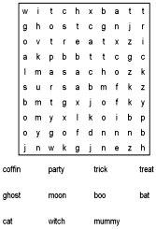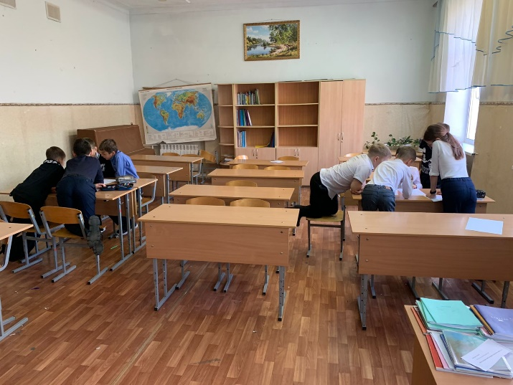
Конкурс № 3 “Make a Mummy”. От каждой команды вызываются два человека, которые должны сделать «мумию»-«забинтовать» человека с ног до головы туалетной бумагой.
Конкурс № 4. Crossword. (Приложение 2 или Слайд 11)
Well done. And we are ready to offer you the second task. Now you’ll be like the detectives. You must find the hidden word at special cards. The team that runs fastest gets the point (команды получают листы с заданием найти спрятанное слово “Halloween Hidden Word ”
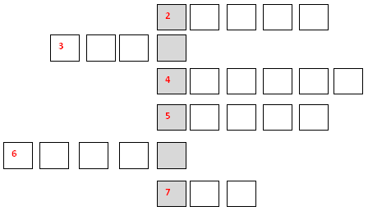
Here are the clues:
Witches ride on this
The colour of a pumpkin
White circle in the sky
Insect with 8 legs
Trick or …
The colour of a ghost
The colour of a blood
Ответы: 1– a broom, 2 – orange, 3 – the moon, 4 – a spider, 5 – treat, 6 – white, 7 – red
Зашифрованное слово – a monster.
Конкурс № 5 «Telegrams»
Одинаковые телеграммы раздаются командaм. Они написаны одним словом. Нужно расшифровать их.
Alittlewitchandahorribleskullappeared.
Whiteghostandagreenmonsterfollowme.
Подведение итогов. Пока подводятся итоги и считаются баллы, дети поют песню «Halloween song» и танцуют.
Объявление результатов, награждение победителей и побежденных.
-Well, our “Halloween party” has come to the end. Both teams are the winners today. Well done! Now I would like to give you presents. Can you guess what is it? Of course- sweets! Thank you! Good luck and goodbye! (Дети награждаются грамотами и сладостями. Проводится чаепитие.)
